**Фізичні змінні зорі**

Зорі, зміна блиску яких зумовлена процесами, що відбуваються у їх надрах, називають фізичними змінними зорями. Фізичні змінні зорі поділяють на пульсуючі та спалахуючі зорі. Окремим типом спалахуючих змінних зір є нові та наднові зорі.

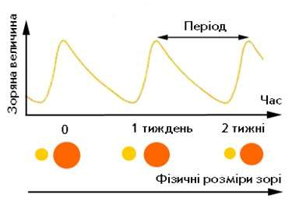  
Зміна блиску та розмірів цефеїди

Зараз відомо, що цефеїди – це зорі, протяжні оболонки яких здатні нагромаджувати енергію, що йде з глибини, а потім віддавати її. Зоря періодично стискається, розігріваючись, і розширюється, охолоджуючись.

Модель зміни блиску і розмірів цефеїди